Experimentos Factoriales
- Introducción
En capítulos anteriores se estudiaron los diseños Completamente al Azar, de Bloques Completos al Azar y Cuadrado Latino, en los cuales se analizó un solo factor de tratamientos. Un experimento factorial es aquel en el que se estudian simultáneamente varios factores, de modo que los tratamientos se forman por todas las posibles combinaciones de los niveles de los factores. Un experimento factorial no constituye un nuevo diseño experimental, sino un diseño para la formación de los tratamientos. Los experimentos factoriales pueden ser conducidos bajo los lineamientos de cualquier diseño experimental tal como el DCA, DBCA o DCL.
Los experimentos factoriales son ampliamente utilizados y son de gran valor en el trabajo exploratorio cuando se sabe poco sobre los niveles óptimos de los factores o ni siquiera qué factores son importantes. Estos experimentos son útiles también en campos de estudio más complejos en las que se sabe que un factor no actúa independientemente sino en estrecha relación con otros factores.
En este capítulo se tratará el caso de experimentos con dos factores y conducidos bajo los lineamientos de un DCA y DBCA.

- Ventajas y Desventajas
Ventajas:
- Permite obtener más información que en un experimento de un solo factor, ya que se estudian los efectos principales, los efectos simples, los efectos cruzados y de interacción entre los factores.
- Todas las unidades intervienen en la estimación de los efectos principales y de interacción, por lo que el número de repeticiones es elevado para estos casos.
Desventajas:
- Se requiere un mayor número de unidades experimentales que en los experimentos simples.
- Dado que todos los niveles de un factor se combinan con todos los niveles de los otros, por requerimientos del análisis estadístico, se tendrá que algunas combinaciones que no son de interés para el investigador, serán también incluidas en el experimento.
- El análisis estadístico y la interpretación de los resultados es más complicado que en los experimentos simples con un solo factor, y aumenta considerablemente conforme más factores son incluidos.

- Notación y Definiciones
  - Factor
Los factores son designados por letras mayúsculas. Por ejemplo en un experimento en que se evalúan 3 cantidades de semilla con 4 dosis de nitrógeno por parcela y 2 variedades de maíz destinado a chala, el factor cantidad de semilla se puede denotar por A, el factor dosis de nitrógeno por B y el factor variedad de maíz por C.
  - Niveles de un Factor
Los niveles de un factor son denotados por letras minúsculas con subíndices. Por ejemplo, las 3 cantidades de semilla podrían ser denotadas por a₁, a₂ y a₃, las 4 dosis de nitrógeno por b₁, b₂, b₃ y b₄, y las dos variedades de maíz por c₁ y c₂.
Una combinación de letras minúsculas con sus respectivos subíndices es utilizada para denotar una combinación de los niveles de los factores. Por ejemplo la combinación a₂b₂c₁ denotará el tratamiento conformado por la aplicación de la cantidad a₂ de semilla con la dosis b₂ de nitrógeno y la variedad c₁ de maíz.
  - Tipos de Factores
Dependiendo de la naturaleza de los niveles de los factores, estos pueden ser cualitativos o cuantitativos. En el ejemplo, los factores A y B serían cuantitativos y el factor C cualitativo. En el caso de factores cuantitativos estos pueden ser igualmente espaciados o no. Así por ejemplo, para el factor B, niveles de 0, 10, 20 y 30 kg/parcela y de 10, 20, 40 y 80 kg/parcela constituirían niveles igualmente espaciados y no igualmente espaciados respectivamente.
Adicionalmente, los factores pueden ser fijos o al azar, dependiendo de la forma en que son seleccionados sus niveles. Un experimento factorial con todos sus factores fijos corresponderá a un modelo I o de efectos fijos, un experimento factorial con todos sus factores aleatorios corresponderá a un modelo II o de efectos aleatorios y un experimento factorial con algunos factores fijos y otros aleatorios corresponderá a un modelo III o de efectos mixtos. En el desarrollo de este capítulo se considerará que todos los factores son fijos.

  - Tipos de Experimentos Factoriales
Un experimento factorial queda definido por el número de factores y niveles de cada factor. Un experimento factorial puede ser denotado utilizando las letras correspondientes a los factores antecedidas por el número de niveles correspondiente a cada uno. Por ejemplo, el experimento con 3 niveles del factor A, 4 del factor B y 2 del factor C puede ser denotado por 3A4B2C o simplemente 3x4x2.

  - Efectos en los Experimentos Factoriales

Efecto Principal: Es el efecto de un factor en promedio sobre los niveles de los otros factores.

Efecto Simple: Es el efecto de un factor, en un nivel de los demás factores.
Efecto de Interacción: Está dado por la variación que tiene un efecto simple de un factor al pasar de un nivel a otro de otro factor.
Efecto Cruzado: Está dado por las combinaciones cruzadas de dos factores.

Ejemplo 1: A continuación se presentan datos para un experimento factorial 2x2.
Niveles del Factor A | a₁ |  | a₂
Niveles del Factor B | b₁ | b₂ | b₁ | b₂
Medias | 54 | 38 | 45 | 56
Efectos Simples:
- de A en b₁: ES(A(b₁)) = a₂b₁ – a₁b₁ = 45– 54 = – 9
- de A en b₂: ES(A(b₂)) = a₂b₂ – a₁b₂ = 56 – 38= 18
- de B en a₁: ES(B(a₁)) = a₁b₂ – a₁b₁ = 38 – 54 = –16
- de B en a₂: ES(B(a₂)) = a₂b₂ – a₂b₁ = 56 – 45 = 11

Efectos Principales:
- de A: EP(A) = 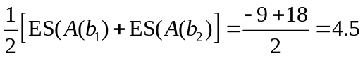
- de B: EP(B) = 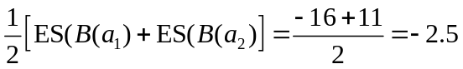
El rendimiento promedio obtenido de pasar de nivel bajo al nivel alto es 4.5

El incremento promedio de pasar del nivel bajo al nivel alto de b es -2.5

Efecto de interacción:
- de AB: EI(AB) = 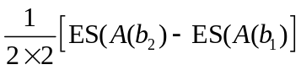 = 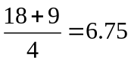
EI(AB) = 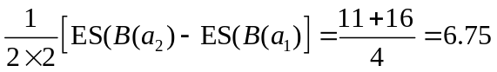
Efectos cruzados:
- entre a₁b₁ y a₂b₂: EC(a₁b₁ - a₂b₂) = a₁b₁ – a₂b₂ = 54 – 56 = -2

El rendimiento promedio de a y b cuando están en el nivel bajo es inferior al rendimiento promedio obtenido cuando a y b están en el nivel alto

- entre a₁b₂ y a₂b₁: EC(a₁b₂ - a₂b₁) = a₁b₂ – a₂b₁ = 38 – 45 = -7
La interacción entre dos factores puede también analizarse gráficamente. El gráfico de la interacción presenta las medias de los niveles de un factor en cada uno de los niveles del otro. Con los datos del ejemplo se tienen los siguientes gráficos:
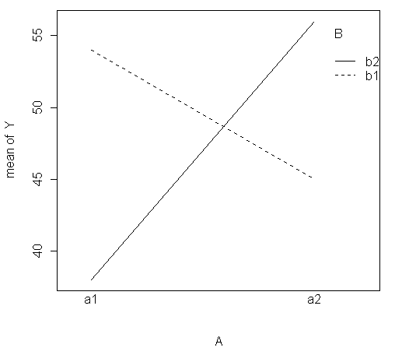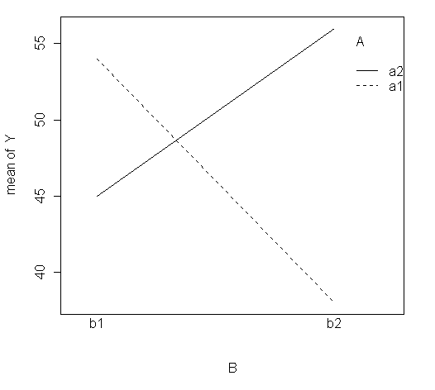
Cada línea corresponde a un efecto simple, y la interacción puede notarse cuando las líneas tienen pendientes diferentes, esto es, cuando el efecto simple de un factor no es el mismo en todos los niveles del otro. En el primer gráfico se presentan los efectos simples de A en b₁ (línea punteada) y de A en b₂ (línea continua) y es claro que el efecto simple de A depende del nivel de B (esto es, que existe interacción). A continuación se presenta otro ejemplo de interacción:
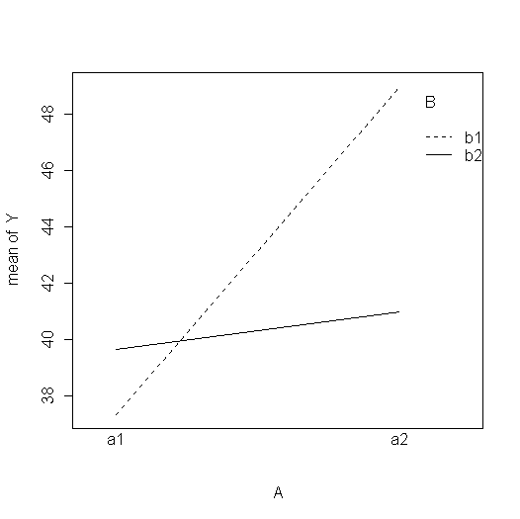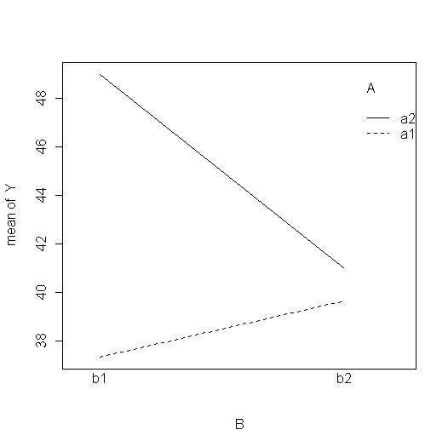
Note que no es necesario que las líneas se crucen para evidenciar una interacción entre ambos factores. Un caso de factores sin interacción aparente sería el siguiente:
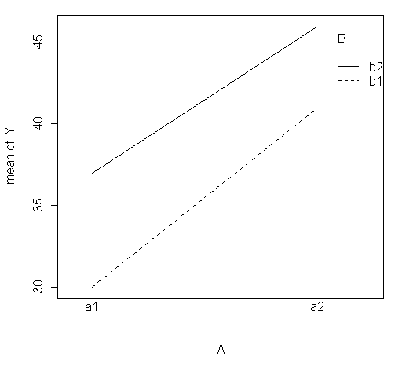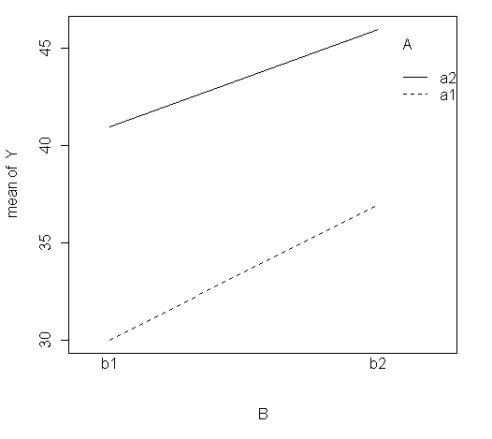
Cuando no hay crucen no hay interpretación

- Experimento Factorial pxq
  - Modelo Aditivo Lineal
En un DCA, el modelo aditivo lineal está dado por:
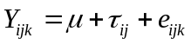 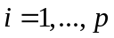, 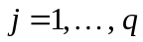 y 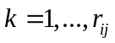
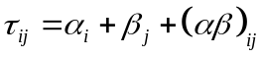
Ahora, dado que los tratamientos son generados por las combinaciones entre los niveles de dos factores, el efecto de los tratamientos se descompone en el efecto del factor A, el efecto del factor B y el efecto de la interacción entre los dos factores. Así, el modelo aditivo lineal para un factorial pxq en DCA será:
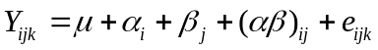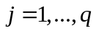
donde:
Y_{ijk} es el valor o rendimiento observado con el i-ésimo nivel del factor A, j-ésimo nivel del factor B, k-ésima repetición.
μ es el efecto de la media general.
α_{i} es el efecto del i-ésimo nivel del factor A.
β_{j} es el efecto del j-ésimo nivel del factor B.
(αβ)_{ij} es el efecto de la interacción en el i-ésimo nivel del factor A, j-ésimo nivel del factor B.
e_{ijk} es error experimental en el i-ésimo nivel del factor A, j-ésimo nivel del factor B, k-ésima repetición.
p es el número de niveles del factor A.
q es el número de niveles del factor B.
r_{ij} es el número de repeticiones en el i-ésimo nivel del factor A, j-ésimo nivel del factor B.
En el caso de un experimento factorial en DBCA, el modelo aditivo lineal es:
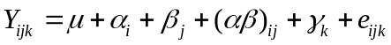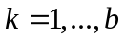
donde:
γ_{k} es el efecto del k-ésimo bloque.
b es el número de bloques.
Los supuestos del modelo serán los mismos que para el DCA o DBCA con un solo factor vistos en capítulos anteriores. Los cálculos y procedimientos presentados de aquí en adelante corresponderán al caso del experimento factorial pxq en DBCA. El caso del experimento factorial en DCA es similar al del DBCA y será ilustrado mediante un ejemplo.
Ejemplo 2 (Experimento Factorial en DBCA):
Se realizó un experimento con un arreglo factorial 2A3B en DBCA en 4 campos de cultivo, para evaluar el efecto en el rendimiento de maíz obtenido con dos tipos de abono (a₁ y a₂) y tres dosis (b₁=20, b₂=30 y b₃=40 kg/ha). Los resultados obtenidos (en TM/ha) se presentan a continuación:
 | a₁ |  |  | a₂
Campos | b₁ | b₂ | b₃ | b₁ | b₂ | b₃
1 | 1.9 | 1.8 | 2.7 | 1.8 | 2.9 | 3.0
2 | 2.3 | 2.1 | 2.4 | 2.2 | 2.7 | 3.2
3 | 2.0 | 2.4 | 2.9 | 2.0 | 3.2 | 2.9
4 | 2.1 | 2.9 | 2.8 | 2.4 | 3.5 | 3.4
Total | 8.3 | 9.2 | 10.8 | 8.4 | 12.3 | 12.5
El modelo aditivo lineal para este ejemplo será:
donde:
Y_{ijk} es el rendimiento de maíz en Tm/Ha obtenido con el i-ésimo tipo de abono, j-ésima dosis, k-ésimo campo de cultivo.
μ es el efecto de la media general.
α_{i} es el efecto del i-ésimo tipo de abono.
β_{j} es el efecto de la j-ésima dosis de abono.
(αβ)_{ij} es el efecto de la interacción en el i-ésimo tipo de abono, j-ésima dosis.
γ_{k} es el efecto del k-ésimo campo de cultivo.
e_{ijk} es error experimental en el i-ésimo tipo de abono, j-ésima dosis, k-ésimo campo de cultivo.
p = 2 es el número de niveles del factor A.
q = 3 es el número de niveles del factor B.
b = 4 es el número de bloques.
Los campos de cultivos serían los bloques

Generación de un experimento factorial con R

fac.design(nlevels=NULL, nfactors=NULL, factor.names = NULL,
replications=1, repeat.only = FALSE, randomize=TRUE, seed=NULL,
blocks=1, block.gen=NULL, block.name="Blocks", bbreps=replications,
wbreps=1)

Donde los argumentos son:

nlevels
Número (s) de los niveles, con vector de entradas nfactors o sólo número; se puede omitir, obviamente si se dan factor.names.

nfactors
Número de factores , se puede omitir si se dan como entrada los nlevels o factor.names.

factor.names
Puede ser un vector de caracteres de los nombres de los factores. En este caso, los niveles de factor por defecto son los números desde 1 hasta el número de niveles para cada factor. De lo contrario, debe ser una lista de vectores con niveles de factor. Si la lista es el nombre, los nombres de lista representan nombres de los factores, de lo contrario se utilizan nombres de factores predeterminados. Nombres de los factores por defecto son los primeros elementos de letras del vector de caracteres, o los números de posición de los factores precedido por el capital F en caso de más de 50 factores. Si se dan ambas nlevels y factor.names, deben ser compatibles.

replications
Número entero positivo. Por defecto 1 (es decir, cada fila sólo una vez). Si es aún más grande, cada corrida del diseño se ejecuta varias repeticiones. Si repeat.only, mediciones repetidas se realizan directamente en secuencia, es decir, no se lleva a cabo verdaderas repeticiones, y todos las corridas repetidas se llevan a cabo juntos. Es probable que la variación de error generado por un procedimiento de este tipo será demasiado pequeño, de modo que los valores promedios deben ser analizados para un diseño no replicado.

De lo contrario (por defecto), el experimento completo se lleva a cabo la primera vez, luego de la segunda réplica y así sucesivamente. En el caso de la asignación al azar, cada uno de esos bloques se asignaron al azar por separado. En este caso, la varianza de repeticiones es probable más conveniente para ser usada como la varianza del error (por ejemplo, a menos que las mismas partes se utilizan para correr las repeticiones aunque construir las variación es importante).

repeat.only
lógico, sólo es relevante si repeticiones> 1. Si es TRUE, repeticiones de cada corrida se agrupan junto (medición repetida en lugar de verdadera replicación). Por defecto repeat.only = FALSE, es decir, se lleva a cabo el experimento completo en repeticiones bloques, y cada ejecución se produce en cada bloque.

randomize
Es lógico. Si es verdadero(TRUE) el diseño es aleatorizado. Esto es por defecto. En el caso de replicaciones la naturaleza de la aleatorización depende depende de la configuración de la opción repeat.only.

Seed
semilla opcional para el proceso de asignación al azar (número entero)

blocks
es el número de bloques en el que el experimento será subdividido; debe ser un número primo o un producto de números primos que se producen como divisores comunes de los números de los niveles de varios factores (sección cf. detalles). Si el experimento es aleatorio, la aleatorización ocurre dentro de los bloques.

block.gen
proporciona información de generación de bloque. Si los bloques es un primo o una potencia de 2 (hasta 2 ^ 8) o 3 (hasta 3 ^ 5) o un producto de potencias de 2, 3 y un otro de primo individual, no es necesario block.gen (pero puede ser opcionalmente especificado).
Si se les da, block.gen puede ser un vector numérico de números enteros o una matriz numérica con elementos enteros. Tiene que haber una fila para cada número primo en la que los bloques se factoriza, y una columna para cada una (pseudo) factores en los que los factores de diseño experimental se pueden particionar (cf. detalles y secciones ejemplos y función factorize). Filas de un contribuyente de p-nivel para el factor de bloque (p primo) consisten en entradas 0 a p-1 solamente.

block.name
Nombre del factor bloque , por defecto “Blocks”

bbreps
entre repeticiones de bloque; estos siempre se toman como réplicas genuinas, no repite carreras; default: igual a repeticiones; PRECAUCIÓN: no se debe modificar bbreps si usted no trabaja con bloques, debido a que el código de programa lo utiliza en lugar de repeticiones en algunos lugares.

wbreps
dentro de repeticiones de bloque; independientemente de si éstas se toman como réplicas genuinas depende del ajuste de repeat.only

> library(DoE.base)
> fac.design(nlevels=c(2,3),replications=4)
creating full factorial with 6 runs ...

run.no run.no.std.rp A B
1 1 4.1 2 2
2 2 6.1 2 3
3 3 1.1 1 1
4 4 5.1 1 3
5 5 2.1 2 1
6 6 3.1 1 2
7 7 6.2 2 3
8 8 4.2 2 2
9 9 2.2 2 1
10 10 5.2 1 3
11 11 3.2 1 2
12 12 1.2 1 1
13 13 3.3 1 2
14 14 4.3 2 2
15 15 2.3 2 1
16 16 6.3 2 3
17 17 1.3 1 1
18 18 5.3 1 3
19 19 2.4 2 1
20 20 3.4 1 2
21 21 5.4 1 3
22 22 4.4 2 2
23 23 1.4 1 1
24 24 6.4 2 3
class=design, type= full factorial
NOTE: columns run.no and run.no.std.rp are annotation, not part of the data frame

  - Estimación de los Efectos
Los efectos del modelo, μ, α_{i}, β_{j}, (αβ)_{ij} y γ_{k} son estimados de modo que se minimice la siguiente expresión (Método de Mínimos Cuadrados):
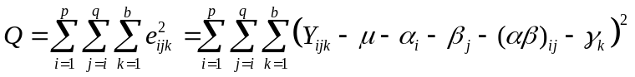
teniendo en cuenta las siguientes restricciones:
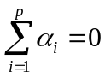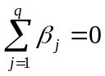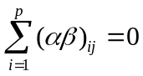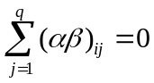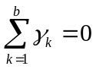
La aplicación de este método da los siguientes resultados para la estimación de los parámetros:
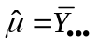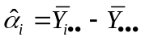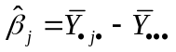
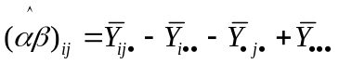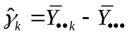
Y el residual
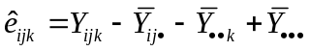
Ejemplo 2 (Cont.): Con los datos del ejemplo anterior, la media estimada es:
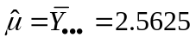
Los efectos estimados de los niveles del factor A:
Los efectos estimados de los niveles del factor B:
El rendimiento promedio obteniendo cuando aplicado una dososis de 20 kg por ha es finferio al rendimiento de la media en 0.475
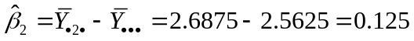

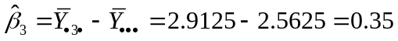
El efecto estimado de la interacción entre el nivel 1 del factor A y el nivel 2 del factor B:

El rendimiento promedio obtenido .. + el experimento al promedio del experimiento es inferior
El residual e₂₃₄:

  - Análisis de Variancia
En este modelo la variabilidad total se descompone de la siguiente manera:
Variabilidad (Total) = Var (Tratamientos) + Var (Bloques) + Var (Error)
donde a su vez, la variabilidad correspondiente a los tratamientos se descompone en:
Variabilidad (Tratamientos) = Var (Factor A) + Var (Factor B) + Var (Interacción AB)
La variabilidad total es cuantificada por la suma de cuadrados total:
SC(Total) 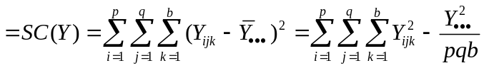
Cuadrado de las desviaciones de las observaciones con respeto al experimento es equivalente a la suma de todos los cuadrados de las observaciones menos el término de corrección
donde 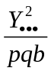 es el término de corrección (TC).
Es el cuadrado de las observaciones entre el número de observaciones del experimiento
La variabilidad correspondiente a los tratamientos, la cual corresponde al efecto combinado de los factores A y B, se calcula por:
SC(Comb. AB) = SC(A) + SC(B) + SC(AB) 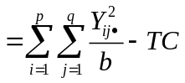
b es el número de bloques

Las sumas de cuadrados para los factores A y B, para la interacción, bloques y error se calculan de la siguiente manera:
SC(A) 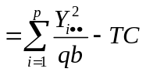
SC(B) 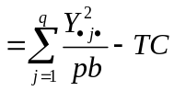
SC(AB) = SC(Comb. AB) - SC(A) - SC(B)
SC(Bloques) 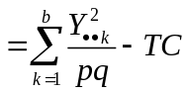
SC(Res) = SC(Total) - SC(Comb. AB) – SC(Bloques)
Estas fuentes de variación son comparadas mediante el siguiente procedimiento de prueba de hipótesis a partir del cuadro de análisis de variancia (Cuadro ANVA):

Cuadro ANVA
Fuentes de Variación | Grados de Libertad (GL) | Sumas de Cuadrados (SC) | Cuadrados Medios (CM) | Fc ( F calculado)
Bloques | b – 1 | SC(Bloques) | 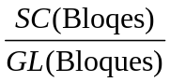
A | p – 1 | SC(A) | 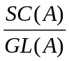 | 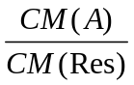
B | q – 1 | SC(B) | 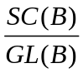 | 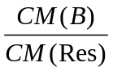
AB | (p – 1)(q-1) | SC(AB) | 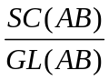 | 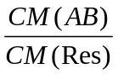
Residuos | (pq – 1)( b – 1) | SC(Res) | 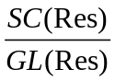
Total | pqb – 1 | SC(Total)
Hipótesis:
Para el Modelo I (Efectos fijos) las hipótesis son, en términos de los efectos de los niveles de los factores las siguientes:
Para el efecto principal de A: H₀: α_{i} = 0 ∀ i NO INFLUYE
H₁: α_{i} ≠ 0 para al menos algún i SI INFLUYE
Para el efecto principal de B: H₀: β_{j} = 0 ∀ j
H₁: β_{j} ≠ 0 para al menos algún j
Para el efecto de la interacción AB: H₀: (αβ)_{ij} = 0 ∀ i, j
H₁: (αβ)_{ij} ≠ 0 para al menos algún i, j
Estadístico de Prueba:
Para el efecto principal de A: 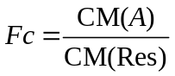~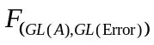
Para el efecto principal de B: 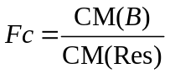~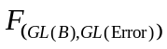
Para el efecto de la interacción AB: 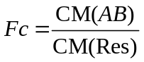~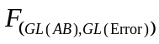
Regla de Decisión:
Las hipótesis nulas se rechazan con un nivel de significación α si el Fc resulta mayor que el valor de tabla 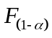 con los grados de libertad correspondientes a cada caso.
La primera hipótesis a evaluar es la correspondiente a la interacción. Que no exista interacción significa que el efecto de un factor es el mismo en cualquiera de los niveles del otro, por lo que las conclusiones para los factores se obtendrán a partir del análisis de sus efectos principales. Si en cambio existe interacción, el efecto de un factor dependerá de los niveles del otro y el análisis de los efectos principales no será apropiado. En este caso se deberá efectuar un análisis de los efectos simples de los factores.
Ejemplo 2 (Cont.): A continuación se presenta el análisis de variancia y las prueba de hipótesis correspondiente para el ejemplo tratado en esta sección:
SC(Total) 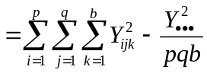
SC(Total) 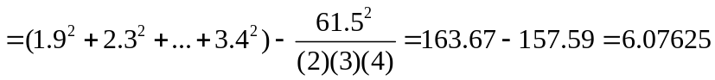
SC(Comb. AB) TC: TERMINO DE CORRECCION
SC(Comb. AB) 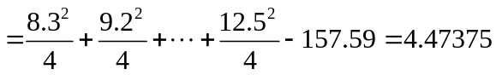

SC(A)
SC(A) 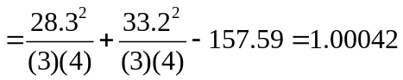
SC(B)
SC(B) 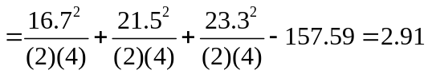
SC(AB) = SC(Comb. AB) - SC(A) - SC(B)
SC(AB) = 4.47375 – 1.00042 – 2.91 = 0.56333
SC(Bloques)
SC(Bloques) 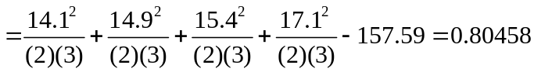
SC(Res) = SC(Total) - SC(Comb. AB) – SC(Bloques)
SC(Res) = 6.07625 – 4.47375 – 0.80458 = 0.79792
Cuadro ANVA
Fuentes de Variación | GL | SC | CM | Fc
Bloques | 3 | 0.80458 | 0.26819
A | 1 | 1.00042 | 1.00042 | 18.81
B | 2 | 2.91000 | 1.45500 | 27.35
AB | 2 | 0.56333 | 0.28167 | 5.30
Residuos | 15 | 0.79792 | 0.05319
Total | 23 | 6.07625

Para el efecto de la interacción AB: H₀: (αβ)_{ij} = 0 i = 1, 2; j = 1, 2, 3.
H₁: (αβ)_{ij} ≠ 0 para al menos algún i, j
Para la interacción el estadístico de prueba es Fc = 5.30
> pvalue<-1-pf(5.3,2,15)
> pvalue
[1] 0.01815034

La prueba es significativa

Luego, a un nivel de significación del 5% se rechaza H₀. En conclusión, hay suficiente evidencia estadística para aceptar que existe al menos un efecto de interacción entre el tipo de abono y la dosis sobre el rendimiento. Por lo tanto, será necesario efectuar un análisis de los efectos simples de los factores en vez de sus efectos principales.
El coeficiente de variación para este experimento es:
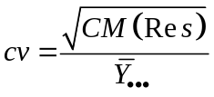 = 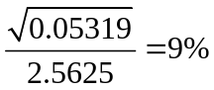
Por ser un experimento de campo se acepta hasta 10%. Si el experimiento se da en un labortatorio debe ser menor a 5%
  - Análisis de Efectos Simples
Este análisis debe ser efectuado en caso que la interacción resulte significativa y consiste en evaluar a cada factor en cada uno de los niveles del otro. Las hipótesis a contrastar en este caso, asumiendo un Modelo I (Efectos fijos) son las siguientes:
- Para el efecto simple de A en el j-ésimo nivel de B: se descompone SC(A)+SC(AB) en sus fuentes de variación
H₀: 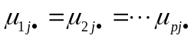
H₁: Al menos dos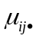 es diferente.
para j=1,2,…, q
- Para el efecto simple de B en el i-ésimo nivel de A: Se descompone SC(B)+SC(AB) en sus fuentes de variación
H₀: 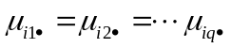
H₁: Al menos dos es diferente; para i=1,2,…, p
Los grados de libertad para cada efecto simple serán iguales a los grados de libertad del correspondiente efecto principal y las sumas de cuadrados son calculadas de acuerdo con las siguientes fórmulas:
- Para el factor A en el j-ésimo nivel del factor B:
SC(A b_{j}) 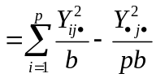
- Para el factor B en el i-ésimo nivel del factor A:
SC(B a_{i}) 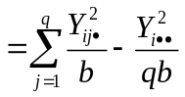
Para cada efecto simple el estadístico de prueba Fc se calcula dividiendo el cuadrado medio del efecto simple entre el cuadrado medio del error. El efecto será significativo con un nivel de significación α si es que el Fc es mayor que el valor F de tabla con los grados de libertad del efecto y del error.
Ejemplo 2 (Cont.): Análisis de los efectos simples.
SC(A b₁) 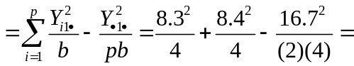0.00125
SC(A b₂) 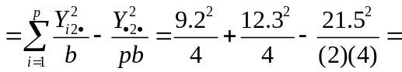1.20125
SC(A b₃) 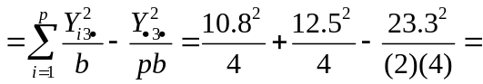0.36125
SC(B a₁) 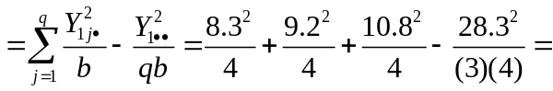0.80167
SC(B a₂) 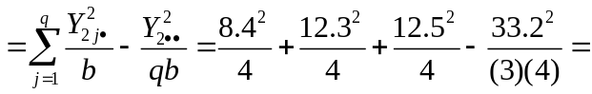2.67167

Fuentes de Variación | GL | SC | CM | FC | Pvalue
A b₁ | 1 | 0.00125 | 0.00125 | 0.02 | 0.889419 | ns.
A b₂ | 1 | 1.20125 | 1.20125 | 22.58 | 0.000257 | ***
A b₃ | 1 | 0.36125 | 0.36125 | 6.79 | 0.019870 | *
B a₁ | 2 | 0.80167 | 0.40083 | 7.54 | 0.005415 | **
B a₂ | 2 | 2.67167 | 1.33583 | 25.11 | 0.000016 | ***
Residuos | 15 | 0.79792 | 0.05319
Total | 23 | 6.07625
Las hipótesis son:
Para A en b₁: H₀: 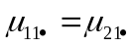
H₁: 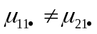
Para A en b₂: H₀: 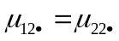
H₁: 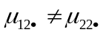
Para A en b₃: H₀: 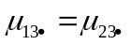
H₁: 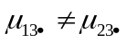
Para B en a₁: H₀: 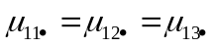
H₁: Al menos un 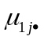 es diferente.
Para B en a₂: H₀: 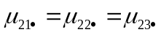
H₁: Al menos un 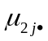 es diferente.
Note que solo el efecto simple de A en b₁ resulta no significativo. Las conclusiones en este experimento serían las siguientes:
- A un nivel de significación del 10% no existe suficiente evidencia estadística para aceptar que los dos tipos de abono producen resultados diferentes en la media del rendimiento de maíz cuando se aplican en la dosis b₁ (20 kg/ha).
- A un nivel del 0.1% existe suficiente evidencia estadística para aceptar que los dos tipos de abono producen resultados diferentes en la media del rendimiento de maíz cuando se aplican en las dosis b₂ (30 kg/ha)
- A un nivel del 5% existe suficiente evidencia estadística para aceptar que los dos tipos de abono producen resultados diferentes en la media del rendimiento de maíz cuando se aplican en las dosis b₃ (40 kg/ha).
- A un nivel de significación de 1% existe suficiente evidencia estadística para aceptar que con al menos una de las dosis se obtienen resultados diferentes en la media del rendimiento de maíz con el abono a₁.
- A un nivel de significación de 0.1% existe suficiente evidencia estadística para aceptar que con al menos una de las dosis se obtienen resultados diferentes en la media del rendimiento de maíz con el abono a₂.
Estos resultados pueden apreciarse en el siguiente gráfico:
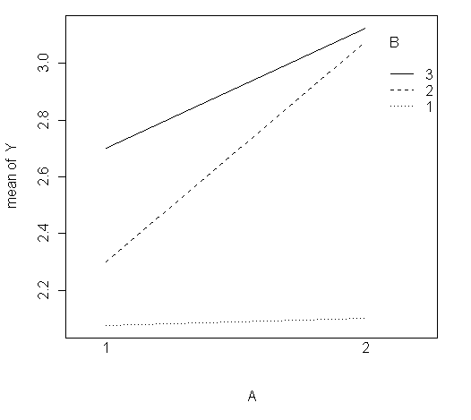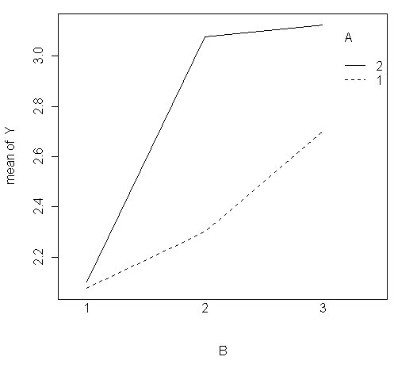

- Pruebas de Comparación de Medias
  - Pruebas de comparación de medias de efectos principales
Para comparar las medias de los niveles i y j de un factor sobre todos los niveles del otro utilice las siguientes fórmulas para las desviaciones estándar:
Prueba | Factor A | Factor B
t y DLS | 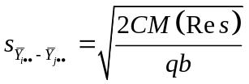 | 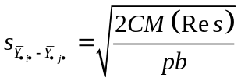
Tukey y Duncan | 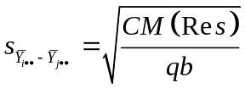 | 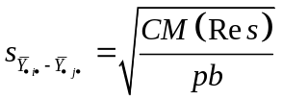

  - Pruebas de comparación de medias de efectos simples
Para comparar las medias de los niveles k y l de un factor en un nivel del otro utilice las siguientes fórmulas para las desviaciones estándar:
Prueba | Factor A en b_{j} | Factor B en a_{i}
t y DLS | 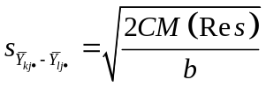 | 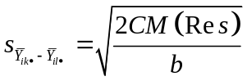
Tukey  Duncan | 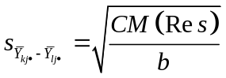 | 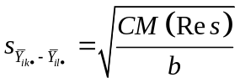
Ejemplo 2 (Cont.): En el análisis de variancia de efectos simples se obtuvo resultados significativos para los efectos simples de A en b₂, A en b₃, B en a₁ y B en a₂. Dado que el factor A solo tiene dos niveles, no será necesario efectuar pruebas de comparaciones múltiples. En el factor B en cambio sí se podrían realizar comparaciones por pares entre sus tres niveles. A continuación se presenta la prueba de Tukey para B en a₁.
H₀: μ_{11•} = μ_{12•} H₀: μ_{11•} = μ_{13•} H₀: μ_{12•} = μ_{13•}
H₁: μ_{11•} ≠ μ_{12•} H₁: μ_{11•} ≠ μ_{13•} H₁: μ_{12•} ≠ μ_{13•}
El valor de tabla con α = 5%, p = 3 tratamientos y 15 grados de libertad para el error experimental es AES(T) = 3.67.
La amplitud límite significativa de Tukey es:
ALS(T) = AES(T) 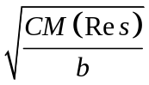 = 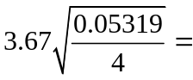0.4232
A continuación se presentan los resultados para las 3 comparaciones: Se analiza las diferencias
Niveles de B en a₁ | 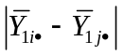 | Significancia
1 y 2 | 0.225 | n.s.
1 y 3 | 0.625 | *
2 y 3 | 0.400 | n.s.

a₁b₁ | a₁b₂ | a₁b₃
2.075 | 2.3 | 2.7
Cuando no es significativa se marca la línea. Lo recomendable es aplicar el abono a1 con una dosis alta de b.
Ejemplo 2 (Cont.): Ahora se aplicará la prueba t para evaluar si con el nivel 3 de B se obtienen mejores resultados que con el nivel 1 cuando se aplica el abono 2.
H₀: μ_{21•} = μ_{23•}
H₁: μ_{21•} < μ_{23•}
El valor del estadístico de prueba es:
t_{c} = 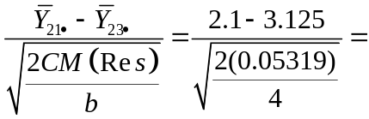-6.29
El valor de tabla con α = 5% y 15 grados de libertad para el error es t_{(0.05, 15)} = -1.753. Como el estadístico de prueba resulta menor que el valor de tabla, se rechaza H₀.
En conclusión, existe suficiente evidencia estadística para aceptar que con la dosis 3 se obtienen mayores media de rendimientos que con la dosis 1 cuando se aplica el abono tipo 2.

CON LENGUAJE R

> abono1<-read.table("abono1.txt",header=T)
> bloques<-as.factor(abono1$bloques)
> rend<-abono1$rend
> dosis<-as.factor(abono1$dosis)
> tipo<-as.factor(abono1$abono)
> mod<-lm(rend~bloques+tipo+dosis+tipo*dosis)
> par(mfrow=c(2,2))
> plot(mod)

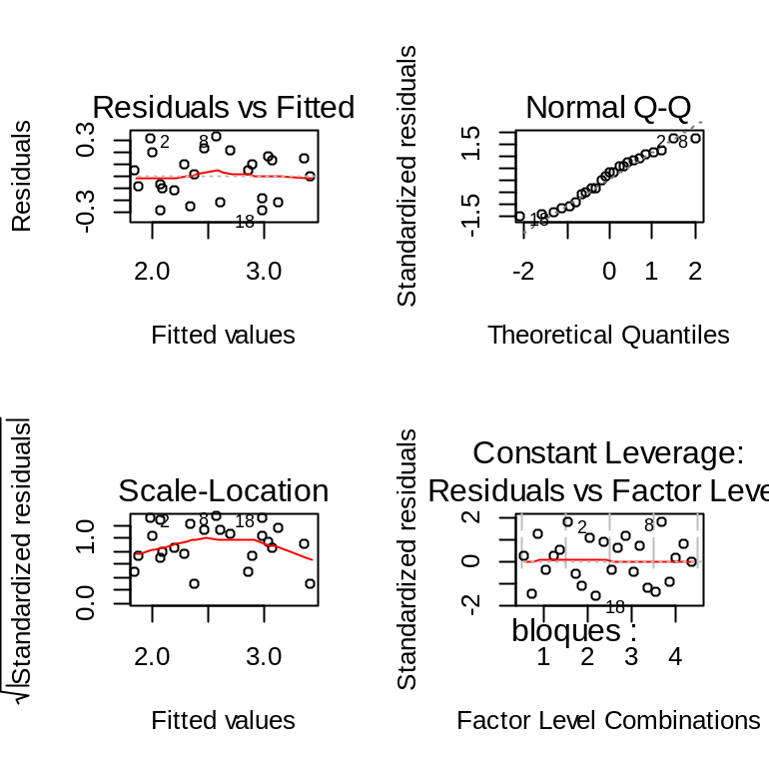
> ri<-rstandard(mod)
> shapiro.test(ri)

Shapiro-Wilk normality test

data: ri
W = 0.9551, p-value = 0.3486

> library(car)
> ncvTest(mod)
Non-constant Variance Score Test
Variance formula: ~ fitted.values
Chisquare = 0.02491928 Df = 1 p = 0.8745684

Se acepta el principio de homogeneidad de varianza

> anva<-anova(mod)
> anva
Analysis of Variance Table

Response: rend
Df Sum Sq Mean Sq F value Pr(>F)
bloques 3 0.80458 0.26819 5.0418 0.0129833 *
tipo 1 1.00042 1.00042 18.8068 0.0005869 ***
dosis 2 2.91000 1.45500 27.3525 9.913e-06 ***
tipo:dosis 2 0.56333 0.28167 5.2950 0.0182032 *
Residuals 15 0.79792 0.05319
---
Signif. codes: 0 ‘***’ 0.001 ‘**’ 0.01 ‘*’ 0.05 ‘.’ 0.1 ‘ ’ 1

SIGNIFICATIVO ASI QUE POR LO MENO SUN TIPO DE ABOBNO O DISIS INFLUYEN SOBRE LEL RENDIMIENTO

Análisis de Efecto Simple

> SCe<-anva$"Sum Sq" JALA LA SUMA DE CUADRADOS
> SCE<-SCe[5] AHORA JALA EL QUINTO ELEMENTO QUE CORRESPONDE A LOS RESIDUOS
> SCE
[1] 0.7979167
> CMe<-anva$"Mean Sq"
> CME<-CMe[5]

JALO LOS DATOS PARA PLANTEAR LOS MDELOS

EL PROFESOR BUSCA LA SUMA DE CUADRADOS DE A EN b1 DE A EN b2, ETC, ENTONCES EMPIEZA ASÍ:

> abono1<-data.frame(rend, dosis, tipo,bloques)
> abonod1<-abono1[abono1$dosis=="b1",]JALA LOS DAROS DELA TABLA QUE TIENE COMO DOSIS b1
> abonod2<-abono1[abono1$dosis=="b2",]…UN PEQUEÑO SUBET
> abonod3<-abono1[abono1$dosis=="b3",]

PLANTEO LOS MODELOS CON LA DATA QUE JALÉ ARRIBA

> modd1<-lm(rend~bloques+tipo,abonod1)
> modd2<-lm(rend~bloques+tipo,abonod2)
> modd3<-lm(rend~bloques+tipo,abonod3)

AHORA, ANALISIS DE VRIANZA DEL OS MODELOS
> anvad1<-anova(modd1)
> anvad2<-anova(modd2)
> anvad3<-anova(modd3)

> anvad1
Analysis of Variance Table

Response: rend
Df Sum Sq Mean Sq F value Pr(>F)
bloques 3 0.23375 0.077917 4.3488 0.1293
tipo 1 0.00125 0.001250 0.0698 0.8088
Residuals 3 0.05375 0.017917

COMO SE VIO EN LA P.120
Fuentes de Variación | GL | SC | CM | FC | Pvalue
A b₁ | 1 | 0.00125 | 0.00125 | 0.02 | 0.889419 | ns.
A b₂ | 1 | 1.20125 | 1.20125 | 22.58 | 0.000257 | ***
A b₃ | 1 | 0.36125 | 0.36125 | 6.79 | 0.019870 | *
B a₁ | 2 | 0.80167 | 0.40083 | 7.54 | 0.005415 | **
B a₂ | 2 | 2.67167 | 1.33583 | 25.11 | 0.000016 | ***
Residuos | 15 | 0.79792 | 0.05319
Total | 23 | 6.07625

> SCb1<-anvad1$"Sum Sq" JALO SUMA DE CUADRADO DE ANVA1
> SCb2<-anvad2$"Sum Sq"
> SCb3<-anvad3$"Sum Sq"

> SCAb1<-SCb1[2]
> SCAb2<-SCb2[2]
> SCAb3<-SCb3[2]

> CMb1<-anvad1$"Mean Sq"
> CMb2<-anvad2$"Mean Sq"
> CMb3<-anvad3$"Mean Sq"

> CMAb1<-CMb1[2]
> CMAb2<-CMb2[2]
> CMAb3<-CMb3[2]

> abonot1<-abono1[abono1$tipo=="a1",]
> abonot2<-abono1[abono1$tipo=="a2",]

> modt1<-lm(rend~bloques+dosis,data=abonot1)
> modt2<-lm(rend~bloques+dosis,data=abonot2)

> anvat1<-anova(modt1)
> anvat2<-anova(modt2)

> SCa1<-anvat1$"Sum Sq"
> SCa2<-anvat2$"Sum Sq"
> SCBa1<-SCa1[2]
> SCBa2<-SCa2[2]

> CMa1<-anvat1$"Mean Sq"
> CMa2<-anvat2$"Mean Sq"
> CMBa1<-CMa1[2]
> CMBa2<-CMa2[2]

HALLA LOS GRADOS DE LIBERTAD
> GL<-anva$Df
> GL
[1] 3 1 2 2 15
> GdL<-c(rep(GL[2],3),rep(GL[3],2),GL[5])
> SC<-c(SCAb1,SCAb2,SCAb3,SCBa1,SCBa2,SCE)
> CM<-c(CMAb1,CMAb2,CMAb3,CMBa1,CMBa2,CME)
> Fc1<-round(CM[1:5]/CM[6],4)
> FC<-c(Fc1,"")
> Fuente<-c("A(b1)","A(b2)","A(b3)","B(a1)","B(a2)","Residuos")

> pvalue1<-1-pf(Fc1,GdL[1:5],GdL[6])
> pvalue1
[1] 8.802072e-01 2.569698e-04 1.986135e-02 5.428007e-03 1.631544e-05
> pvalue<-c(round(pvalue1,6),"")PONE “” PARA AGREGAR LOS DATOS EN BLANCO Y TENGA LA MISMA CANTIDAD DE ELEMENTOS

> data.frame(Fuente,GdL,SC,CM,FC,pvalue)

Fuente GdL SC CM FC pvalue
1 A(b1) 1 0.0012500 0.00125000 0.0235 0.880207
2 A(b2) 1 1.2012500 1.20125000 22.5822 0.000257
3 A(b3) 1 0.3612500 0.36125000 6.7911 0.019861
4 B(a1) 2 0.8016667 0.40083333 7.5352 0.005428
5 B(a2) 2 2.6716667 1.33583333 25.1123 1.6e-05
6 Residuos 15 0.7979167 0.05319444

HA CREADO ESTA TABLA QUE MOSTRÓ EN LA P.120: QUE ES LA TABLA DE ANÁLSIS DE EFECTO SIMPLE Y PRUEBO TODO LO QUE SE DIJO A MANO EN LA PARTE PRIMERA DEL DOCUMENTO.
Fuentes de Variación | GL | SC | CM | FC | Pvalue
A b₁ | 1 | 0.00125 | 0.00125 | 0.02 | 0.889419 | ns.
A b₂ | 1 | 1.20125 | 1.20125 | 22.58 | 0.000257 | ***
A b₃ | 1 | 0.36125 | 0.36125 | 6.79 | 0.019870 | *
B a₁ | 2 | 0.80167 | 0.40083 | 7.54 | 0.005415 | **
B a₂ | 2 | 2.67167 | 1.33583 | 25.11 | 0.000016 | ***
Residuos | 15 | 0.79792 | 0.05319
Total | 23 | 6.07625 | ESTA FILA NO

> anva3<-aov(mod)
> tHSD <- TukeyHSD(anva3)
> print(tHSD)
Tukey multiple comparisons of means
95% family-wise confidence level

Fit: aov(formula = mod)

$bloques
diff lwr upr p adj
2-1 0.13333333 -0.25045246 0.5171191 0.7509950
3-1 0.21666667 -0.16711912 0.6004525 0.3939045
4-1 0.50000000 0.11621421 0.8837858 0.0092191
3-2 0.08333333 -0.30045246 0.4671191 0.9221624
4-2 0.36666667 -0.01711912 0.7504525 0.0635264
4-3 0.28333333 -0.10045246 0.6671191 0.1890820

PRUEBA SOBRE LOS EFECTOS PRINCIPALES
$tipo
diff lwr upr p adj
2-1 0.4083333 0.2076402 0.6090265 0.0005869

$dosis
diff lwr upr p adj
2-1 0.600 0.30046076 0.8995392 0.0002975
3-1 0.825 0.52546076 1.1245392 0.0000094
3-2 0.225 -0.07453924 0.5245392 0.1589204

ANÁLISIS SOBRE LOS EFECTOS SIMPLES Y CRUZADOS
$`tipo:dosis`
diff lwr upr p adj
2:1-1:1 0.025 -0.504863 0.554863 0.9999853
1:2-1:1 0.225 -0.304863 0.754863 0.7379483
2:2-1:1 1.000 0.470137 1.529863 0.0002297
1:3-1:1 0.625 0.095137 1.154863 0.0166375
2:3-1:1 1.050 0.520137 1.579863 0.0001349
1:2-2:1 0.200 -0.329863 0.729863 0.8177001
2:2-2:1 0.975 0.445137 1.504863 0.0003009
1:3-2:1 0.600 0.070137 1.129863 0.0222872
2:3-2:1 1.025 0.495137 1.554863 0.0001758
2:2-1:2 0.775 0.245137 1.304863 0.0028681
1:3-1:2 0.400 -0.129863 0.929863 0.1996708
2:3-1:2 0.825 0.295137 1.354863 0.0016103
1:3-2:2 -0.375 -0.904863 0.154863 0.2531512
2:3-2:2 0.050 -0.479863 0.579863 0.9995544
2:3-1:3 0.425 -0.104863 0.954863 0.1556577

Del resultados dado por la librería multcomp el paquete R con $`tipo:dosis` se puede clasificar como:

Efectos simples

1er componente : Tipo de abono
2do componente : Dosis del abono

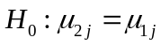
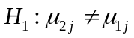 para 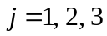
diff lwr upr p adj
a2:b1-a1:b1 0.025 -0.504863 0.554863 0.9999853
a2:b2-a1:b2 0.775 0.245137 1.304863 0.0028681
a2:b3-a1:b3 0.425 -0.104863 0.954863 0.1556577

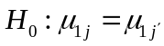
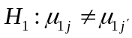 para 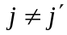 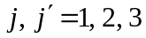
diff lwr upr p adj
a1:b2-a1:b1 0.225 -0.304863 0.754863 0.7379483
a1:b3-a1:b1 0.625 0.095137 1.154863 0.0166375
a1:b3-a1:b2 0.400 -0.129863 0.929863 0.1996708

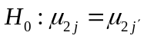
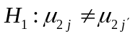 para ; para
diff lwr upr p adj
a2:b2-a2:b1 0.975 0.445137 1.504863 0.0003009
a2:b3-a2:b1 1.025 0.495137 1.554863 0.0001758
a2:b3-a2:b2 0.050 -0.479863 0.579863 0.9995544

Como el efecto simple salió significativo , no me interesa los componentes principales
Efectos cruzados
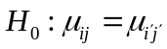
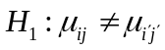 para 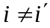 y
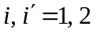 y

diff lwr upr p adj
a2:b2-a1:b1 1.000 0.470137 1.529863 0.0002297
a2:b3-a1:b1 1.050 0.520137 1.579863 0.0001349
a1:b2-a2:b1 0.200 -0.329863 0.729863 0.8177001
a1:b3-a2:b1 0.600 0.070137 1.129863 0.0222872
a2:b3-a1:b2 0.825 0.295137 1.354863 0.0016103
a1:b3-a2:b2 -0.375 -0.904863 0.154863 0.2531512
a2:b3-a1:b3 0.425 -0.104863 0.954863 0.1556577 No deberia estar incluido

Ejemplo 3 (Experimento factorial en DCA): Los siguientes datos muestran los aumentos de peso en gramos de ratas machos bajo 6 tratamientos de alimentación en un experimento conducido en un DCA. Los factores en estudio y los resultados del experimento son:
A: Fuente de proteína (a₁ = Res, a₂ = cereal, a₃ = cerdo)
B: Dosis de proteína (b₁ = Baja, b₂ = alta).

a₁ |  | a₂ |  | a₃
b₁ | b₂ | b₁ | b₂ | b₁ | b₂
88 | 83 | 91 | 107 | 64 | 93
74 | 102 | 81 | 95 | 83 | 78
90 | 108 | 75 | 97 | 74 | 95
83 | 104 | 101 | 80 | 73 | 97
335 | 397 | 348 | 379 | 294 | 363
Modelo Aditivo Lineal: En este caso el diseño utilizado es un DCA por lo que el modelo aditivo lineal será el siguiente:
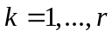
donde:
Y_{ijk} es la ganancia de peso obtenida con la i-ésima fuente de proteína en la j-ésima dosis, k-ésima repetición.
μ es el efecto de la media general.
α_{i} es el efecto de la i-ésima fuente de proteína.
β_{j} es el efecto de la j-ésima dosis de proteína.
(αβ)_{ij} es el efecto de la interacción en la i-ésima fuente de proteína, j-ésima dosis.
e_{ijk} es el efecto del error experimental en la i-ésima fuente de proteína, j-ésima dosis, k-ésima repetición.
p = 3 es el número de niveles del factor A.
q = 2 es el número de niveles del factor B.
r = 4 es el número de repeticiones.

Estimación de los efectos:
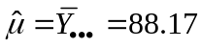
Efectos estimados de los niveles del factor A:
LA GANANCIA DE PESO PROMEDIO OBTENIDA OPR AL PROTEINA a SUPERA LA GANANCIA DE PESO EN 3.33GRAMOS
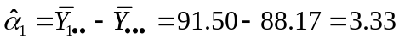
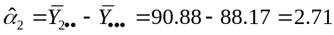
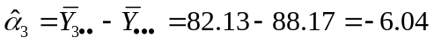
Efectos estimados de los niveles del factor B:
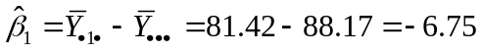
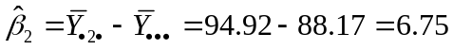
Efecto estimado de la interacción en el nivel 1 del factor A y el nivel 2 del factor B:

El residual e₃₁₂:
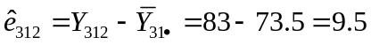

Análisis de Variancia:
SC(Total) 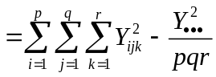
SC(Total) 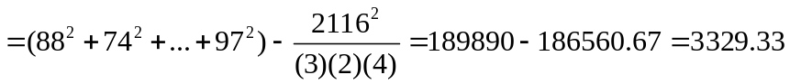
SC(Comb. AB) 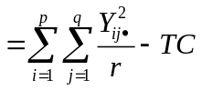
SC(Comb. AB) 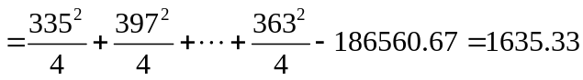
SC(A) 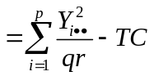
SC(A) 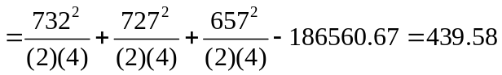
SC(B) 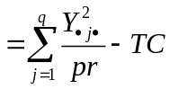
SC(B) 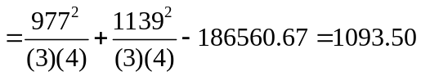
SC(AB) = SC(Comb. AB) - SC(A) - SC(B)
SC(AB) = 1635.33 – 439.58 – 1093.50 = 102.25
SC(Error) = SC(Total) - SC(Comb. AB)
SC(Error) = 3329.33 – 1635.33 = 1694

Cuadro ANVA
Fuentes de Variación | GL | SC | CM | Fc
A | 2 | 439.58 | 219.79 | 2.34
B | 1 | 1093.50 | 1093.50 | 11.62
AB | 2 | 102.25 | 51.13 | 0.54
Error Experimental | 18 | 1694.00 | 94.11
Total | 23 | 3329.33
Para un modelo de efectos fijos las hipótesis serán:
Para el efecto principal de A: H₀: α_{i} = 0 i = 1, 2, 3.
H₁: α_{i} ≠ 0 para al menos algún i
Para el efecto principal de B: H₀: β_{j} = 0 j = 1, 2.
H₁: β_{j} ≠ 0 para al menos algún j
Para el efecto de la interacción AB: H₀: (αβ)_{ij} = 0 i = 1, 2, 3; j = 1, 2.
H₁: (αβ)_{ij} ≠ 0 para al menos algún i, j
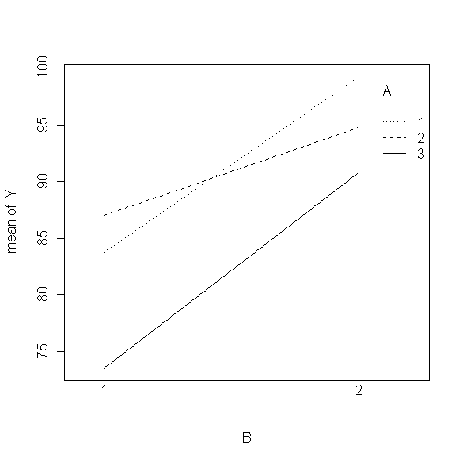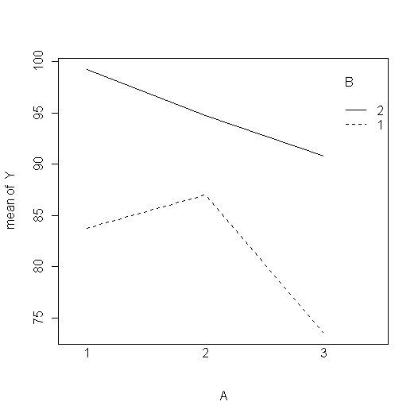
Para la interacción el estadístico de prueba es Fc = 0.54
> pvalue<-1-pf(0.54,2,18)
> pvalue
[1] 0.5918985

A un nivel de significación del 10% no se rechaza H₀. Luego, se concluye que no hay suficiente evidencia estadística para aceptar al menos un efecto de interacción entre la fuente de proteína y la dosis sobre el aumento de peso en ratas.
Dado que la interacción resulta no significativa, las conclusiones para un factor serán independientes del otro. Por lo tanto, se procede al análisis de los efectos principales.
Para el factor A se obtiene un Fc de 2.34
> pvalue<-1-pf(2.34,1,18)
> pvalue
[1] 0.1434737
A un nivel de significación del 10% no se rechaza H₀. Luego, se concluye que no existe suficiente evidencia estadística para aceptar que con al menos una de las fuentes de proteína se obtiene una ganancia de peso diferente en las ratas.
Para el factor B en cambio, se obtiene un Fc de 11.62
> pvalue<-1-pf(11.62,2,18)
> pvalue
[1] 0.0005748898

A un nivel de significación del 1% se rechaza H₀. Luego, se concluye que sí existe suficiente evidencia estadística para aceptar que la ganancia de peso en las ratas es diferente en las dos dosis de proteína.
El coeficiente de variación para este experimento es: 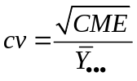 = 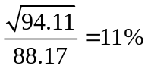
Anexo: Salida de Minitab (Ejemplo 2)

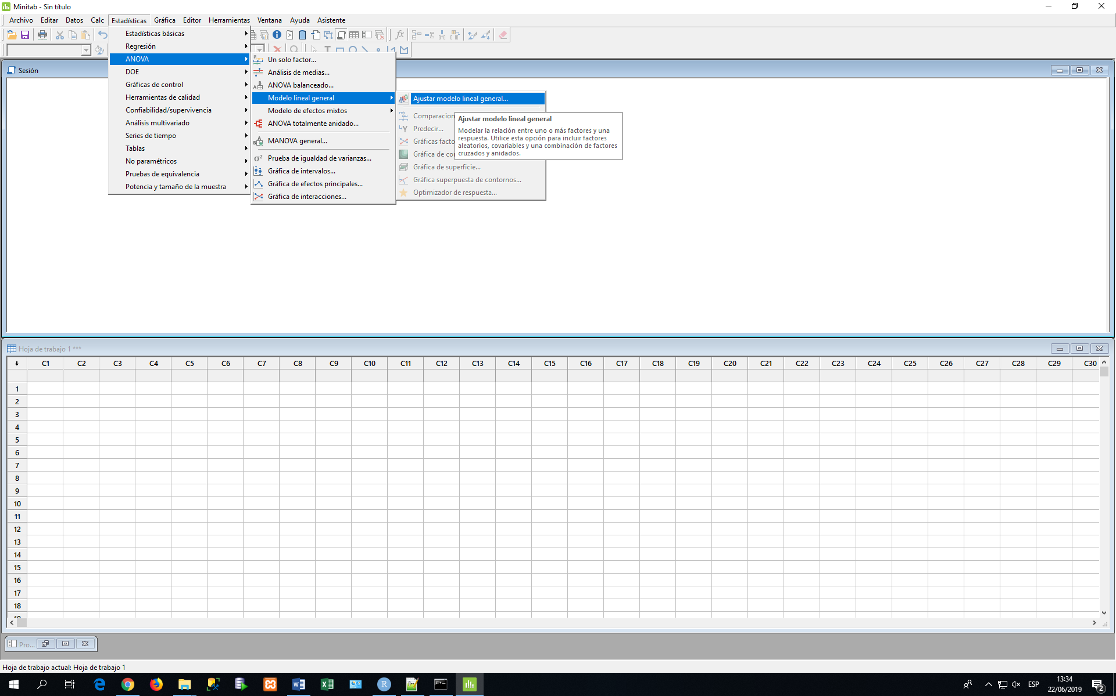

El minitab da el analisis de los efecto simples y los efecto principales separados
Modelo lineal general: peso vs. Fuente, Dosis

Factor Tipo Niveles Valores
Fuente fijo 3 a1, a2, a3
Dosis fijo 2 b1, b2

Análisis de varianza para peso, utilizando SC ajustada para pruebas

Fuente GL SC Sec. SC Ajust. CM Ajust. F P
Fuente 2 439.58 439.58 219.79 2.34 0.125
Dosis 1 1093.50 1093.50 1093.50 11.62 0.003
Fuente*Dosis 2 102.25 102.25 51.13 0.54 0.590
Error 18 1694.00 1694.00 94.11
Total 23 3329.33

S = 9.70109 R-cuad. = 49.12% R-cuad.(ajustado) = 34.99%

Agrupar información utilizando el método de Tukey y una confianza de 95.0%

Fuente N Media Agrupación
a1 8 91.5 A
a2 8 90.9 A
a3 8 82.1 A

Las medias que no comparten una letra son significativamente diferentes.

Pruebas simultáneas de Tukey
Variable de respuesta peso
Todas las comparaciones de dos a dos entre los niveles de Fuente
Fuente = a1 restado a:

Diferencia EE de Valor P
Fuente de medias diferencia Valor T ajustado
a2 -0.625 4.851 -0.129 0.9909
a3 -9.375 4.851 -1.933 0.1583

Fuente = a2 restado a:

Diferencia EE de Valor P
Fuente de medias diferencia Valor T ajustado
a3 -8.750 4.851 -1.804 0.1966

Agrupar información utilizando el método de Tukey y una confianza de 95.0%

Dosis N Media Agrupación
b2 12 94.9 A
b1 12 81.4 B

Las medias que no comparten una letra son significativamente diferentes.

Pruebas simultáneas de Tukey
Variable de respuesta peso
Todas las comparaciones de dos a dos entre los niveles de Dosis
Dosis = b1 restado a:

Diferencia EE de Valor P
Dosis de medias diferencia Valor T ajustado
b2 13.50 3.960 3.409 0.0031

Nota: Los análisis expuestos anteriormente para modelos de efectos fijos(modelo I) se realiza cuando los factores son cualitativos; o cuando los factores son cuantitativos o mixtura de ambos, pero solo interesa comparar para esos niveles en término de media.
Ejercicios
- En la tabla que se presenta a continuación se presentan los tiempos de supervivencia en horas de animales asignados aleatoriamente a tres venenos (v₁, v₂, v₃) y tres antídotos (a₁, a₂, a₃). El experimento fue parte de una investigación para combatir los efectos de ciertos agentes tóxicos.
 | v₁ |  |  | v₂ |  |  | v₃
Rep. | a₁ | a₂ | a₃ | a₁ | a₂ | a₃ | a₁ | a₂ | a₃
1 | 4.5 | 6.3 | 3.5 | 4.1 | 4.0 | 3.6 | 4.2 | 4.8 | 3.9
2 | 4.4 | 6.9 | 3.5 | 3.9 | 3.5 | 3.1 | 4.3 | 4.3 | 3.6
3 | 4.2 | 6.4 | 4.0 | 3.6 | 4.0 | 3.5 | 3.8 | 3.9 | 4.0
4 | 3.9 | 6.5 | 3.2 | 4.1 | 4.1 | 3.9 | 4.7 | 4.2 | 4.1
- Presente el modelo aditivo lineal e interprete cada uno de sus componentes en términos del enunciado.
- Efectúe el análisis gráfico de la interacción.
- Efectúe el análisis de variancia. Analice los efectos principales o simples según corresponda.
- Efectúe la prueba de Tukey para evaluar si existen diferencias entre los venenos cuando se aplica el antídoto a₂.
- Se cree que el antídoto a₂ es más efectivo que el a₁ para contrarestar al veneno v₁. Efectúe la prueba correspondiente.
- Se realizó un experimento para evaluar el efecto del estrógeno en la ganancia de peso en ovejas. Las ovejas fueron bloqueadas por corral con seis tratamientos por bloque. Los tratamientos resultaron de las combinaciones del sexo de las ovejas (s₁, s₂)y el nivel de estrógeno (d₁, d₂, d₃). La dosis d₁ fue un testigo (sin la aplicación de estrógeno) y d₃ la dosis mayor. Los resultados en libras se presentan en la siguiente tabla.
 | s₁ (Machos) |  |  | s₂ (Hembras)
Rep | d₁ | d₂ | d₃ | d₁ | d₂ | d₃
1 | 45 | 57 | 57 | 40 | 49 | 52
2 | 50 | 53 | 55 | 45 | 52 | 56
3 | 42 | 63 | 65 | 43 | 53 | 55
4 | 46 | 60 | 61 | 39 | 50 | 55
- Presente el modelo aditivo lineal e interprete cada uno de sus componentes en términos del enunciado
- Efectúe el análisis gráfico de la interacción.
- Efectúe el análisis de variancia. Analice los efectos principales o simples según corresponda.
- Efectúe la prueba de Tukey para evaluar si existen diferencias entre las dosis.
- Una compañía grande de productos alimenticios realizó un experimento para investigar el efecto de dos factores, el material de la envoltura de los paquetes y el color de la envoltura, sobre las ventas de uno de sus productos. Se utilizaron dos tipos de material (a₁=Papel encerado y a₂=Plástico), en tres colores (b₁=Amarillo, b₂=Rojo y b₃=Verde). Se seleccionaron 4 supermercados para el experimento y después de estar el producto en el mercado por una semana se registró la venta total (en miles de soles) para cada una de las 6 combinaciones. Los resultados se muestran a continuación:
 | Papel encerado |  |  | Plástico
Supermercado | Amarillo | Rojo | Verde | Amarillo | Rojo | Verde
1 | 2.6 | 2.7 | 2.2 | 2.9 | 3.0 | 2.4
2 | 1.8 | 2.3 | 1.5 | 1.9 | 2.5 | 1.8
3 | 2.4 | 2.2 | 1.8 | 2.4 | 2.8 | 2.1
4 | 2.6 | 2.9 | 2.5 | 2.8 | 3.2 | 2.7
- Presente el modelo aditivo lineal e interprete cada uno de sus componentes en términos del enunciado
- Efectúe el análisis gráfico de la interacción.
- Efectúe el análisis de variancia. Analice los efectos principales o simples según corresponda.
- Efectúe la prueba de Tukey donde sea necesario.
- Se realizó un experimento para evaluar el efecto de tres densidades de siembra (d₁, d₂, d₃) con tres variedades de frijol (v₁, v₂ y v₃), en el rendimiento de frijol en kg/parcela. El diseño utilizado para el experimento fue un DBCA.
 | v₁ |  |  | v₂ |  |  | v₃
Bloque | d₁ | d₂ | d₃ | d₁ | d₂ | d₃ | d₁ | d₂ | d₃
I | 10.05 | 9.66 | 9.14 | 10.71 | 10.35 | 11.42 | 9.03 | 10.46 | 13
II | 8.71 | 8.45 | 9.02 | 9.45 | 10.24 | 12.91 | 8.54 | 10.5 | 10.1
III | 9.9 | 8.05 | 8.01 | 9.25 | 11.1 | 11.5 | 7.24 | 8.85 | 11.57
- Presente el modelo aditivo lineal e interprete cada uno de sus componentes en términos del enunciado
- Efectúe el análisis gráfico de la interacción.
- Efectúe el análisis de variancia. Analice los efectos principales o simples según corresponda.
- Efectúe la prueba de Tukey en donde sea necesario.
- A partir de los resultados obtenidos en las preguntas anteriores, presente sus recomendaciones.
- En un experimento de algodón se analizaron 3 distanciamientos entre matas y dos dosis de nitrógeno, en 4 campos de cultivo.
A: Distanciamiento entre matas (25, 37.5 y 50 cm)
B: Abonamiento nitrogenado (50 y 100 kg de N por ha)
Y: Rendimiento por parcela (en libras).

 | a₁ |  | a₂ |  | a₃
Campo | b₁ | b₂ | b₁ | b₂ | b₁ | b₂
1 | 9.56 | 8.26 | 9.18 | 8.90 | 8.26 | 9.82
2 | 9.32 | 8.50 | 8.86 | 8.50 | 8.64 | 9.84
3 | 8.96 | 8.42 | 8.22 | 9.82 | 8.10 | 9.7
4 | 8.78 | 8.26 | 8.70 | 9.78 | 8.72 | 10.04
- Presente el modelo aditivo lineal e interprete cada uno de sus componentes en términos del enunciado.
- Efectúe el análisis gráfico de la interacción.
- Efectúe el análisis de variancia. Analice los efectos principales o simples según corresponda.
- Mediante la prueba DLS compare a₁b₂ con a₃b₂.
- Con la finalidad de estudiar el efecto de tres niveles de Nitrógeno (a₁, a₂, a₃) y dos niveles de fósforo (b₁, b₂), en el cultivo de una variedad de papa se realizó un experimento con un arreglo factorial conducido en el DCA con 4 repeticiones. Los resultados obtenidos en kg/parcela son los siguientes:
 | a₁ |  | a₂ |  | a₃
Repetición | b₁ | b₂ | b₁ | b₂ | b₁ | B₂
1 | 31 | 43 | 42 | 45 | 48 | 51
2 | 32 | 41 | 38 | 46 | 50 | 47
3 | 34 | 43 | 36 | 44 | 48 | 50
4 | 35 | 39 | 41 | 43 | 51 | 52
- Presente el modelo aditivo lineal e interprete cada uno de sus componentes en términos del enunciado.
- Efectúe el análisis gráfico de la interacción.
- Efectúe el análisis de variancia. Analice los efectos principales o simples según corresponda.
- Efectúe la prueba de Tukey en donde sea necesario.

